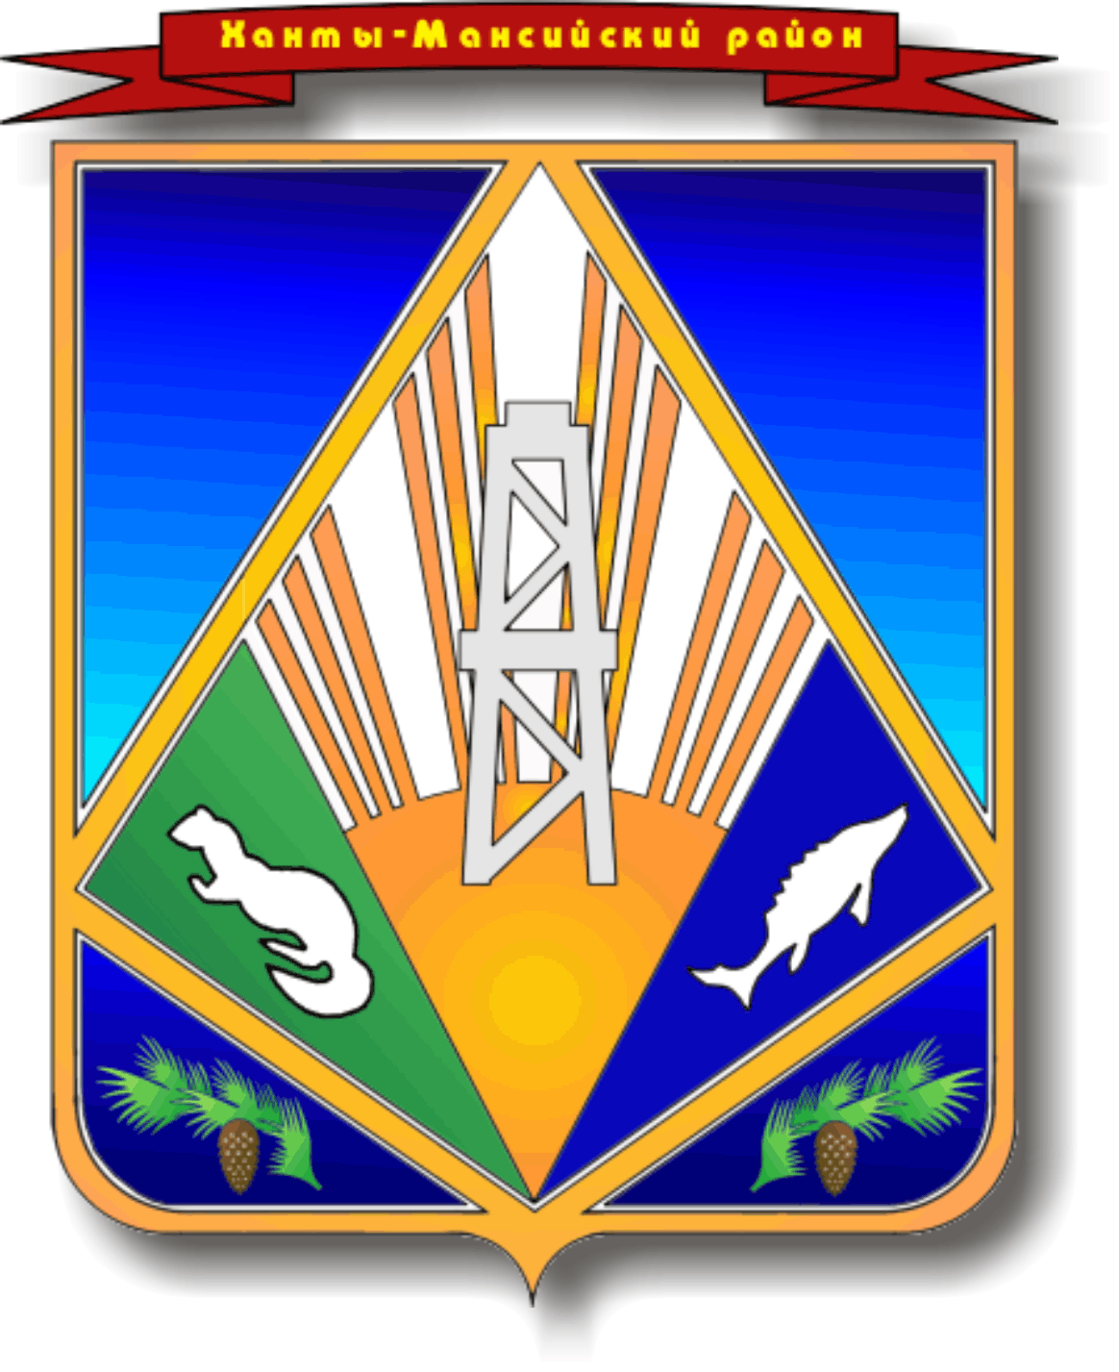

Ханты-Мансийский автономный округ - Югра
Ханты-Мансийский район

Г Л А В А

Р А С П О Р Я Ж Е Н И Е

от 30.10.2014 № 39-р
г. Ханты-Мансийск

О созыве
очередного заседания Думы
Ханты-Мансийского района

На основании пункта 1 части 2 статьи 20 Устава Ханты-Мансийского района, в соответствии со статьёй 29 Регламента Думы Ханты-Мансийского района, порядком внесения проектов муниципальных правовых актов в Думу Ханты-Мансийского района:

1. Созвать очередное заседание Думы Ханты-Мансийского района пятого созыва в г. Ханты-Мансийске, ул. Гагарина, 214, 3 этаж (конференц-зал) 19 декабря 2014 года в 09.00 часов.
Начало работы постоянных комиссий Думы Ханты-Мансийского района пятого созыва 15 декабря 2014 года в 14.00 часов.

2. Включить в проект повестки очередного заседания Думы Ханты-Мансийского района пятого созыва следующие вопросы:
2.1. О бюджете Ханты-Мансийского района на 2015 год и плановый период 2016-2017 годы.
2.2. Об утверждении прогнозного плана приватизации муниципального имущества Ханты-Мансийского района на 2015 год.
2.3. Об утверждении плана работы Думы Ханты-Мансийского района на 2015 год.
2.4. О поручениях Думы Ханты-Мансийского района Контрольно-счетной палате Ханты-Мансийского района.
2.5. О согласовании полной замены дотаций из регионального фонда финансовой поддержки муниципальных районов дополнительными нормативами отчислений от налога на доходы физических лиц в бюджет Ханты-Мансийского района.
2.6. О ходе реализации муниципальной программы «Развитие образования в Ханты-Мансийском районе на 2014 - 2017 годы».
2.7. О ходе реализации муниципальной программы «Культура Ханты-Мансийского района на 2014 - 2017 годы».
2.8. О ходе реализации муниципальной программы «Формирование доступной среды для инвалидов и других маломобильных групп населения Ханты-Мансийского района на 2014 - 2017 годы».
2.9. О ходе реализации муниципальной программы «Молодое поколение Ханты-Мансийского района на 2014 - 2017 годы».
2.10. О ходе реализации муниципальной программы «Развитие гражданского общества Ханты-Мансийского района на 2014 - 2016 годы и на плановый период до 2017 года».
2.11. О ходе реализации муниципальной программы «Развитие спорта и туризма на территории Ханты-Мансийского района на 2014 - 2017 годы».
2.12. О ходе реализации муниципальной программы «Защита населения и территорий от чрезвычайных ситуаций, обеспечение пожарной безопасности в Ханты-Мансийском районе на 2014 - 2017 годы».
2.13. О ходе реализации муниципальной программы «Улучшение жилищных условий жителей Ханты-Мансийского района на 2014 - 2017 годы».
2.14. О внесении изменений в решение Думы Ханты-Мансийского района «О бюджете Ханты-Мансийского района на 2014 год и плановый период 2015 и 2016 годов».

3. Субъектам правотворческой инициативы внести в Думу Ханты-Мансийского района проекты решений Думы Ханты-Мансийского района и документы к ним не позднее 05 декабря 2014 года.

4. Контроль за исполнением настоящего распоряжения возложить на руководителя аппарата Думы Ханты-Мансийского района С.Г. Осокина.

Глава
Ханты-Мансийского района П.Н. Захаров

